ΚΕΦΑΛΑΙΟ ΠΡΩΤΟ
ΕΙΣΑΓΩΓΗ

Νόμος του OHM

ΙΣΧΎΕΙ
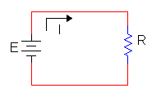
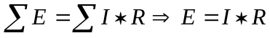

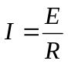

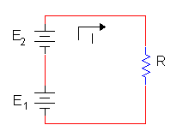
ΣΥΝΔΕΣΗ ΠΗΓΩΝ ΣΕ ΣΕΙΡΑ
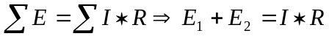

1. Στο αλγεβρικό άθροισμα (ΣΕ), άν βλέπω πηγές ‘η τάσσεις με το (-) τις παίρνω με θετικό πρόσημο στο άθροισμα. Διαφορετικά με αρνητικό πρόσημο.
2. Στο αλγεβρικό άθροισμα, άν η φορά του ρεύματος ταυτίζεται με την φορά του βρόγχου, το Ι*R είναι με θετικό πρόσημο

ΣΥΝΔΕΣΗ ΠΗΓΩΝ ΣΕ ΣΕΙΡΑ ΑΝΑΣΤΡΟΦΑ

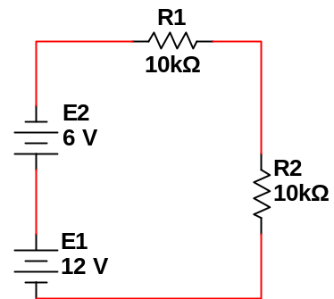 | 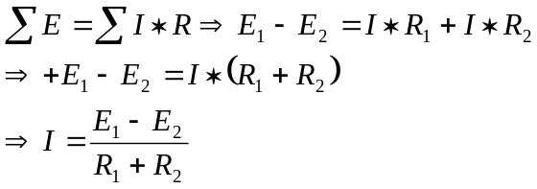

Αντιστάσεις σε σειρά
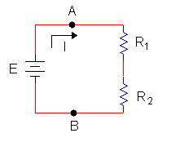
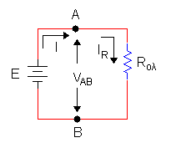



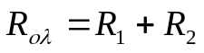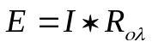

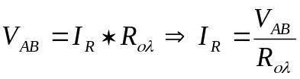

Αντιστάσεις παράλληλα

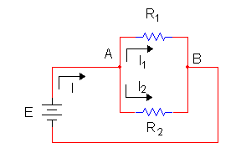
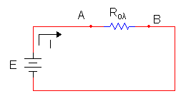

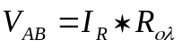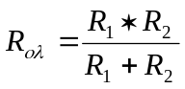

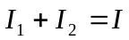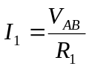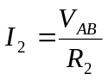

Πυκνωτής

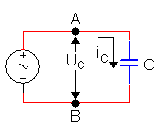
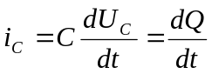

Στο DC ο πυκνωτής είναι ανοιχτός διακόπτης, επειδή υπάρχει 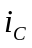 όταν υπάρχει μεταβολή της τάσης 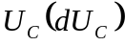

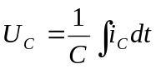

Πηνίο

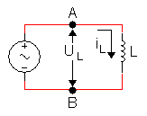
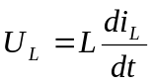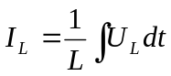

Στο DC η αυτεπαγωγή ισοδυναμεί με βραχυκύκλωμα (επειδή έχω 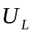 όταν υπάρχει μεταβολή της ροής ρεύματος 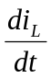)

Πηγή τάσης

Είναι μια πηγή ηλεκτρικής ενέργειας, που παρέχει τάση, που η τιμή της δεν εξαρτάται από το φορτίο.
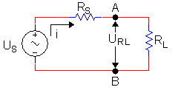
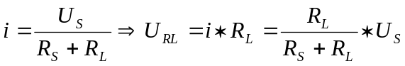
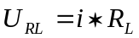

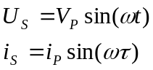

Διαιρέτης τάσης

(Α)

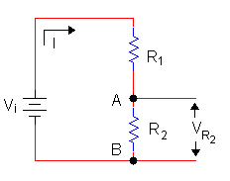

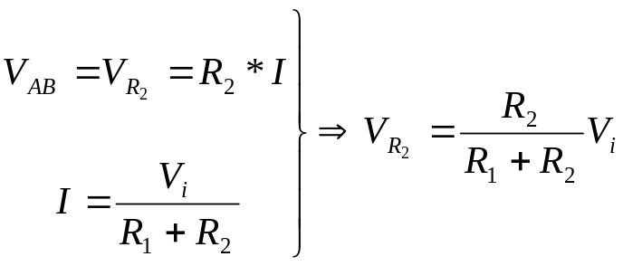

(B)

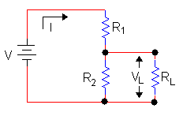
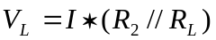

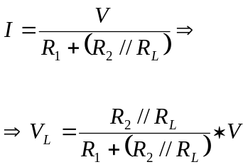

Κανόνες (Νόμοι) Kirchhoff

Νόμος ρευμάτων

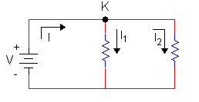

Το αλγεβρικό άθροισμα των ρευμάτων που κατευθύνονται σε ένα κόμβο είναι μηδέν.

Στον Κ:

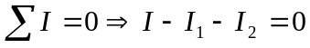

Νόμος τάσεων

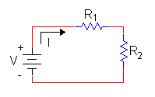
Το αλγεβρικό άθροισμα των τάσεων στα άκρα των στοιχείων σε ένα ηλεκτρικό βρόγχο είναι μηδέν.

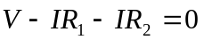 ή 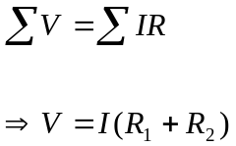

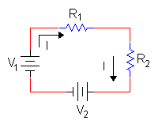

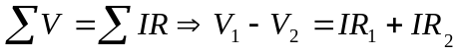

Αρχή της επαλληλίας

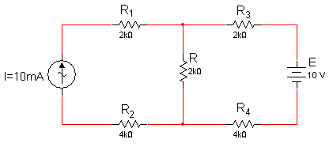

Ζητείται η τάση 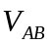

Το ρεύμα ή η τάση σε οποιοδήποτε κλάδο κυκλώματος μπορεί να θεωρηθεί σαν αλγεβρικό άθροισμα των επιμέρους ρευμάτων ή τάσεων που θα παρήγαγε στον κλάδο κάθε μια από τις πηγές του κυκλώματος χωριστά, θεωρώντας την άλλη ότι δεν υπάρχει.

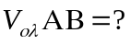
α) 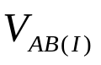
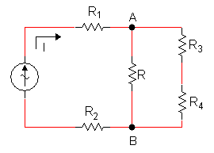

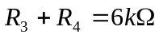

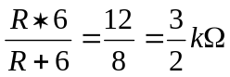
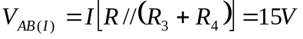

β) 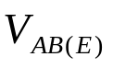
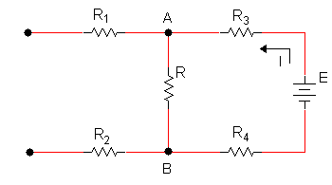
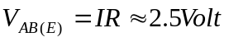

Όπου

